中国移动，联通，电信无线网络保障项目

3 大运营商：gsm(2g)

3g:移动 td-scdma（2.5g）、联通 wcdma（欧美）、电信 cdma2000

4g: 移动 td-lte； 联通 td-lte(时分复用)、fdd-lte（码分多址）

广州基站 5万个，北京市 8万左右

截止2016年5月，中国移动4G用户总数超过4.09亿户，中国联通4G用户数达到6367.9万，而中国电信4G用户达到7952万户。

2016年中国移动将大力发展4G网络，争取2016年4G用户量达到5亿。

项目背景：

提供更好的服务

1、 实时监控基站，提供快速网络调优预警

2、 哪些地点是用户的常态地点（经常驻留的地点）？

3、 网元、区域下有哪些常态用户（常驻在该网元下的用户）？

网元就是网络中被管理单元。就是这个用户经常在这个基站

4、 哪些终端限制了用户对业务的需求，哪些终端值得推广？

5、 哪些地点是用户使用业务的热点，需要结构优化？

例如商业区

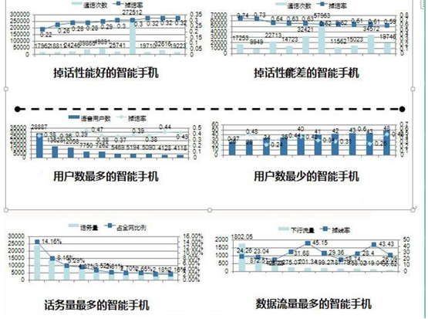

功能：

1、 每个小区掉话实时分析

5 秒级别监控（实时监控 总共掉多少话）

每小时掉话（这个小时里面的掉话） 柱状图

2、 3g 上网上行流量监控

下行流量监控

3、 终端流量实时分析（每一个手机号实时流量分析）

上行 下行

4、 语音通话实时分析（通话汇总）

5、 掉话最多的小区 前 50 个

6、 流量最多小区 前 50

7、 最多终端前 50

8、 掉话最多终端 前 500

9、 用户最多终端（本市区使用某种型号手机最多，前 50）

名词解释

基站，就是我们通常讲的一个站点，由 BTS 主要设备构成。

小区：一个基站覆盖的范围就叫小区，每个小区都有独立的小区号，逻辑概念

扇区：通常一个基站分为三个扇区，每个扇区打向一个方向，每个扇区覆盖 120 度的范围

BSS：是基站子系统

BTS：是基站收发信台

BSC：是基站控制器

MSC：移动业务交换中心

GSM 系统的基本结构：

GSM 可分为三个子系统，基站子系统 BSS，网络交换子系统 NSS，网络管理子系统。

基站子系统 BSS 包括：

BTS：基站收发信台

BSC：基站控制器

TC: 码变换器

网络交换子系统 NSS：

MSC：移动业务交换中心

AUC：鉴权中心

HLR：本地用户位置寄存器

VLR：外来用户位置寄存器

EIR：设备身份寄存器

网络管理子系统 NMS：

OMC：操作维护中心

NMC：网络管理中心

空中接口：指的是移动终端（手机）和基站之间的接口，一般是指的协议。

掉话原因：

网络的掉话按照信道的方式可分为两种形式：

一类是在 SDCCH 信道上的掉话

另一类是在 TCH 信道上的掉话

SDCCH 的掉话是指在 BSC 给 MS 分配了 SDCCH 信道，而 TCH 信道还没有分配成功期间发生的掉话。TCH 的掉话是指在 BSC 给 MS 成功分配了 TCH 信道后，发生的不正常 TCH释放

